**Documentación del Proyecto**

**Problema para resolver “My Delights”**

**Componente práctico - Prácticas simulada**

**Estudiante**

**Merly Tatiana Campo Guevara**

**Grupo: 202047916_6**

**Tutor**

**Rafael Pérez Holguín**

**UNIVERSIDAD NACIONAL ABIERTA Y A DISTANCIA - UNAD**

**ESCUELA DE CIENCIAS BÁSICAS TECNOLOGÍA E INGENIERÍA - ECBTI**

**TECNOLOGÍA EN DESARROLLO DE SOFTWARE**

**Medellín**

**2025**

Tabla de contenido

Introducción ............................................................................ 4

Objetivos ……............................................................................ 6

Documentación del desarrollo web ...…………………………………. 8

Funcionalidades…………………………………………………………. 8

Requisitos del Sistema………………………………………………. 9

Instalación del Sistema………………………………………………. 9

Uso del Sistema…………………………………………………………. 10

Mantenimiento del Sistema………………………………………. 10

Seguridad del Sistema………………………………………………. 11

Maquetación del proyecto………………………………………………… 12

Posicionamiento del proyecto web…………………………………… 13

Descripción de SEO y el Marketing Digital………………… 13

Estrategias de posicionamiento web………………………... 14

Herramientas de medición recomendadas………………...15

Documentación del análisis de las estrategias del posicionamiento web en el desarrollo web………............................... 16

Evaluación del Proyecto web……………………………………………… 19

Presentación electrónica para la sustentación del proyecto… 20

Video de sustentación del Proyecto web………………………………. 21

Entrega del proyecto web…………………………………………………….. 21

Conclusiones…………………………………………………………………………. 22

Bibliografía…………………………………………………………………………….. 24

**Introducción**

En un mundo cada vez más digitalizado, el desarrollo web se ha convertido en una herramienta esencial para empresas y emprendimientos que buscan ofrecer soluciones eficientes y adaptadas a las necesidades de sus usuarios. Más allá de la programación, el diseño de plataformas digitales debe centrarse en crear experiencias intuitivas, accesibles y funcionales.

El enfoque centrado en el usuario (UX) prioriza la usabilidad, la accesibilidad y la satisfacción de quienes interactúan con una aplicación o sitio web. Para lograrlo, es necesario comprender a fondo las expectativas de los usuarios mediante metodologías como el diseño centrado en el usuario (DCU), la investigación UX y el uso de pruebas continuas para validar decisiones de diseño.

Este trabajo se enfoca en el desarrollo de un sitio web para el restaurante *My Delights*, con el objetivo de resolver problemáticas operativas mediante una solución digital estratégica. A través de una interfaz moderna y funcional, se busca optimizar la gestión de pedidos, la atención al cliente y la fidelización. Asimismo, se integran estrategias de posicionamiento web y herramientas de análisis para visibilizar el negocio, atraer más clientes y fortalecer su presencia en línea. El desarrollo completo articula el diseño, la programación, el análisis de requerimientos, el uso de herramientas como WampServer y la implementación de prácticas de SEO y marketing digital.

Finalmente, en la fase de evaluación, se aplican pruebas de funcionalidad, validación de usabilidad y revisión del cumplimiento de los objetivos planteados. Esta etapa permite identificar mejoras, corregir errores y asegurar que la solución entregada responda eficazmente a las necesidades tanto del negocio como de los usuarios finales.

**Objetivos**

**General**

Desarrollar una solución web integral para el restaurante *My Delights*, que permita optimizar sus procesos operativos, mejorar la experiencia del cliente y fortalecer su posicionamiento digital, mediante el diseño centrado en el usuario, la integración de base de datos y la implementación de estrategias de SEO éticamente correctas para el posicionamiento de aplicaciones web, de acuerdo con parámetros establecidos por los motores de búsqueda.

**Específicos**

1. Diseñar la interfaz gráfica del sitio web aplicando principios de usabilidad y experiencia de usuario (UX) para facilitar la navegación y la interacción del cliente.
2. Implementar funcionalidades clave del sistema web, incluyendo gestión de clientes, pedidos, productos y servicios, mediante el uso de tecnologías como HTML, PHP y MySQL.
3. Aplicar estrategias de posicionamiento web y marketing digital, como SEO On-Page, diseño responsive y presencia en Google My Business, con el fin de aumentar la visibilidad y el alcance del restaurante en internet.
4. Evaluar la funcionalidad, usabilidad y rendimiento del sitio web con el propósito de identificar mejoras y asegurar el cumplimiento de los requerimientos del proyecto.

**Contenido**

1. **Documentación del desarrollo web**

Para este desarrollo no hay muchas diferencias, más allá de la implementación de nuevos botones que permiten una mejor funcionalidad y el desarrollo en php para cumplir con los requisitos de la guía. En el punto anterior se explica la funcionalidad de WampServer y de cómo hemos realizado la integración de la base de datos, por lo tanto, aquí documentamos cómo funciona nuestra solución web.

Volviendo a lo básico, sabemos que este proyecto es un sistema de gestión de restaurantes que permite a los administradores gestionar clientes, pedidos, productos y servicios. El sistema está diseñado para ser fácil de usar y proporcionar una experiencia de usuario intuitiva.

* 1. **Funcionalidades**
* **Gestión de Clientes**: Los administradores pueden agregar, editar y eliminar clientes. También pueden ver la información de los clientes, como su nombre, apellido, dirección, teléfono y correo electrónico.
* **Gestión de Pedidos**: Los administradores pueden agregar, editar y eliminar pedidos. También pueden ver la información de los pedidos, como el número de pedido, la fecha de pedido, el total y el estado del pedido.
* **Gestión de Productos**: Los administradores pueden agregar, editar y eliminar productos. También pueden ver la información de los productos, como el nombre del producto, la descripción, el precio y la imagen del producto.
* **Gestión de Servicios**: Los administradores pueden agregar, editar y eliminar servicios. También pueden ver la información de los servicios, como el nombre del servicio, la descripción, el precio y la imagen del servicio.
  1. **Requisitos del Sistema**
* **Hardware**: El sistema requiere un servidor web con un procesador de 2 GHz, 4 GB de RAM y 100 GB de espacio en disco duro.
* **Software**: El sistema requiere un servidor web Apache, un servidor de bases de datos MySQL y un lenguaje de programación PHP.
* **Sistema Operativo**: El sistema requiere un sistema operativo Windows o Linux.
  1. **Instalación del Sistema**

1. **Instalar el Servidor Web**: Instalar el servidor web Apache en el servidor.
2. **Instalar el Servidor de Bases de Datos**: Instalar el servidor de bases de datos MySQL en el servidor.
3. **Instalar el Lenguaje de Programación**: Instalar el lenguaje de programación PHP en el servidor.
4. **Crear la Base de Datos**: Crear una base de datos en el servidor de bases de datos MySQL.
5. **Importar los Datos**: Importar los datos de la base de datos en el sistema.
   1. **Uso del Sistema**
6. **Iniciar sesión**: Iniciar sesión en el sistema con un nombre de usuario y una contraseña.
7. **Gestionar Clientes**: Gestionar los clientes en el sistema.
8. **Gestionar Pedidos**: Gestionar los pedidos en el sistema.
9. **Gestionar Productos**: Gestionar los productos en el sistema.
10. **Gestionar Servicios**: Gestionar los servicios en el sistema.
    1. **Mantenimiento del Sistema**
11. **Actualizar el Sistema**: Actualizar el sistema periódicamente para asegurarse de que esté funcionando correctamente.
12. **Realizar Copias de Seguridad**: Realizar copias de seguridad de la base de datos periódicamente para asegurarse de que los datos estén seguros.
13. **Solucionar Problemas**: Solucionar problemas técnicos que puedan surgir en el sistema.
    1. **Seguridad del Sistema**
14. **Autenticación**: El sistema utiliza autenticación para asegurarse de que solo los usuarios autorizados puedan acceder al sistema.
15. **Autorización**: El sistema utiliza autorización para asegurarse de que los usuarios solo puedan acceder a las funcionalidades que les han sido asignadas.
16. **Cifrado**: El sistema utiliza cifrado para asegurarse de que los datos estén seguros.
17. **Maquetación del proyecto:**

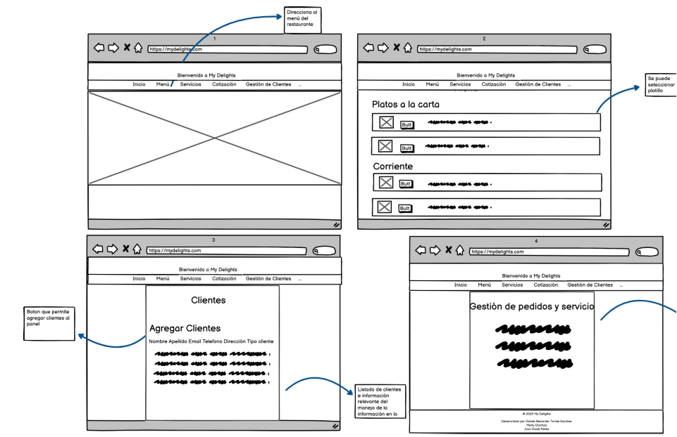

**Enlace de la maquetación actualizada en Balsamiq:** [**https://share.balsamiq.com/c/ssdpm6TygdovwcrSw9aQ7f.jpg**](https://share.balsamiq.com/c/ssdpm6TygdovwcrSw9aQ7f.jpg)

1. **Posicionamiento del proyecto web**
   1. **Descripción de SEO y el Marketing Digital:**

El SEO (Search Engine Optimization) y el marketing digital son fundamentales en el desarrollo web moderno, ya que permiten que un sitio sea visible y relevante para los usuarios en los motores de búsqueda. El SEO se enfoca en optimizar aspectos técnicos y de contenido para mejorar el posicionamiento orgánico en buscadores como Google, mientras que el marketing digital abarca estrategias más amplias, como publicidad en redes sociales, email marketing y contenido multimedia, para atraer y fidelizar audiencias. Ambos conceptos son esenciales en cualquier proyecto web, ya que no basta con tener un sitio atractivo; es necesario que las personas lo encuentren y lo visiten. Aplicar SEO y marketing digital permite aumentar el tráfico web, mejorar la tasa de conversión y fortalecer la presencia de marca en línea. Para lograrlo, se pueden aplicar estrategias como: 1) utilizar palabras clave relevantes y bien investigadas; 2) optimizar la velocidad de carga del sitio; 3) generar contenido original y de valor; 4) mejorar la experiencia del usuario (UX); y 5) conseguir enlaces externos (backlinks) de calidad. Entre las herramientas más utilizadas para medir el rendimiento se encuentran Google Analytics, Google Search Console, SEMrush, Ahrefs y Moz, las cuales permiten analizar tráfico, posicionamiento y errores técnicos del sitio.

* 1. **Estrategias de posicionamiento web:**

Para el desarrollo de esta etapa se revisaron diferentes estragias las cuales se podían aplicar con el objetivo de lograr un buen posicionamiento haciendo uso del SEO y del marketing digital, de tal manera que no nos genera costos a la hora de buscar posicionar una solución web altamente dinámica como propuesta a la problemática planteada desde la primera fase. Entre estas tenemos:

1. **Optimización SEO On-Page**:  Dado que el sitio cuenta con secciones bien definidas (platos, servicios, formulario de cotización), logramos usar palabras clavae relevantes (como “comida a domicilio en Bogotá” o “banquetes para eventos”) en títulos, meta descripciones y etiquetas ALT en imágenes.
2. **Diseño Responsive:** Gracias al desarrollo en las etapas previas, el sitio ya implementa diseño adaptable, lo cual favorece el posicionamiento, ya que Google prioriza páginas optimizadas para móviles.
3. **Velocidad de Carga:** El desarrollo previo cuenta también con la debida optimización de imágenes y scripts, lo cual ayuda para mejorar el rendimiento.
4. **Experiencia de Usuario (UX):** Contamos también con un proyecto enfocado en la usabilidad para mejorar la experiencia del usuario a través de una plataforma altamente intuitiva; un detalle clave para mantener una navegación sencilla y con botones funcionales dentro de un proyecto desarrollado con calidad.
5. **Presencia en Google My Business**: Esta estrategia se implementa con el fin de captar tráfico local directamente desde búsquedas geolocalizadas.
   1. **Herramientas de medición recomendadas**:

Existen diversas herramientas de medición que nos permitirían mejorar diferentes proyectos con el fin de lograr un mayor posicionamiento en la web, entre ellas tenemos las siguientes.

* **Google Analytics** (tráfico y comportamiento de usuarios)
* **Google Search Console** (indexación y rendimiento SEO)
* **GTmetrix** (velocidad de carga)
* **SEMrush** o **Ahrefs** (análisis de palabras clave y backlinks)
* **Hotjar** (para mapas de calor y UX).

No obstante, en este proyecto no las hemos usado, ya que tenemos en cuenta el alcance del proyecto.

* 1. **Documentación del análisis de las estrategias del posicionamiento web en el desarrollo web:**

Con el fin de aplicar las diversas estrategias que podrían ayudar al posicionamiento del sitio en la web, tenemos los siguientes pasos realizados y explicados en el video.

1. **SEO On-Page (Contenido y etiquetas HTML)**

**Adaptaciones realizadas:**

**Títulos y descripciones**: Se usan etiquetas <title> únicas en cada página como, por ejemplo: “My Delights | Restaurante gourmet con menú variado y servicios personalizados”.

**Meta descriptions**: Se complementa el uso de descripciones <meta name="description" content="..."> en cada HTML palabras clave:

<meta name=’’description’’

Content=’’Descubre My Delights: el mejor restaurante con menú variado, servicios personalizados y atención de primera.’’>

<meta name=’’Keywords’

Content=’’restaurante, comida, menú, servicios, cotizaciones, comida gourmet, atención personalizada’’>

<meta name=’’author’’ content=’’My Delights’’

**Encabezados jerárquicos:** Se crea un diseño en HTML5 el cual permite diferenciar las jerarquías de cada una de las etiquetas y que es interactivo con el usuario.

**Las etiquetas ALT (texto alternativo):** En las imágenes permiten describir su contenido para personas con discapacidad visual que utilizan lectores de pantalla, además de mejorar el SEO (posicionamiento en buscadores) y asegurar que el mensaje visual se comunique incluso si la imagen no se carga correctamente.

1. **Diseño Responsive**
2. **UX (Experiencia del Usuario)**

Tanto el formulario de cotización, como los botones, son funcionales, se encuentran validados con JavaScript y PHP, esto ayuda a que la información allí ingresada sea almacenada directamente en la base de datos integrada el servidor local.

1. **SEO Local (Google My Business y contacto visible)**

**Adaptaciones para implementar:**

Se añade una sección con el nombre, dirección y teléfono (NAP) del restaurante en el pie de página:

<footer>

  <p>Restaurante My Delights | calle Gourmet #123, Zona Norte, Bogotá D.C.| Tel: 123 456 7890</p>

</footer>

Y se registra el restaurante en Google My Business con enlace al sitio web y horario de atención. Esto permite una mayor visibilidad para el sitio web dentro de Google y Google maps; el restaurante aparecerá cuando las personas busquen cosas como *“restaurantes cerca”, “comida en Bogotá”* o *“My Delights”*. Esto **aumenta el tráfico físico y digital**. Así mismo se muestra la dirección, el horario de atención, número de contacto, página web, fotos del lugar y reseñas.

A continuación, se evidencia la creación del restaurante en **Google My Business:**

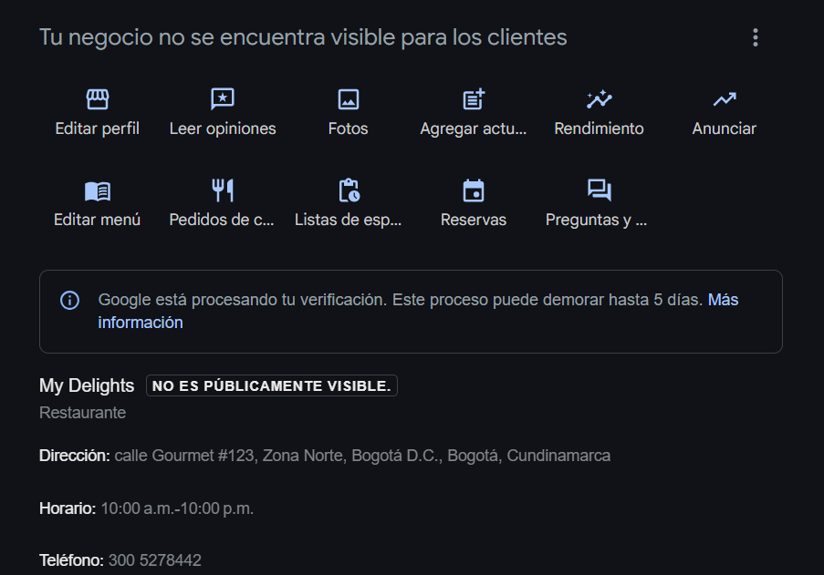

1. **Evaluación del Proyecto web**

**4.1. Verificación de la funcionalidad del desarrollo web:**

Durante esta fase se realizó una revisión integral de todas las funcionalidades implementadas en el sitio web del restaurante My Delights. El objetivo principal fue identificar errores, inconsistencias o comportamientos inesperados que pudieran afectar la experiencia del usuario y el cumplimiento de los requisitos definidos en etapas anteriores.

Se verificaron los siguientes elementos clave:

Navegación y enlaces internos: Se comprobó que todos los enlaces del menú principal, botones de acción y rutas internas funcionaran correctamente, redirigiendo a las secciones correspondientes sin errores.

**Formulario de creación de artículos:** Se evaluó la validación de campos obligatorios, la inserción correcta de datos en la base de datos y la retroalimentación visual del sistema ante envíos exitosos o fallidos.

**Visualización de artículos:** Se revisó que cada artículo se mostrara ordenadamente por fecha de publicación, permitiendo la lectura completa mediante la funcionalidad de "Leer más", enlazando correctamente a la vista detallada.

**Responsividad y compatibilidad:** Se realizaron pruebas en distintos navegadores (Chrome, Firefox, Edge) y dispositivos (móvil, tableta, escritorio) para garantizar una visualización coherente y adaptativa.

**Pruebas de errores controlados:** Se introdujeron datos intencionalmente incorrectos para observar el comportamiento del sistema, asegurando que las validaciones del lado del cliente y servidor estén funcionando adecuadamente.

Estas verificaciones permitieron detectar y corregir problemas como enlaces rotos, errores en consultas SQL y estilos no aplicados, optimizando así el rendimiento y estabilidad del sitio. Esta fase final refuerza el cumplimiento de los objetivos del proyecto, asegurando un producto funcional, estable y centrado en el usuario.

1. **Presentación electrónica para la sustentación del proyecto:**

**Enlace:** <https://www.canva.com/design/DAGodBgOXa4/QpMjp-ybTPyXnIReRV_tbQ/edit?utm_content=DAGodBgOXa4&utm_campaign=designshare&utm_medium=link2&utm_source=sharebutton>

1. **Video de sustentación del Proyecto web:** Acá se debe relacionar el video de la sustentación del proyecto web teniendo en cuenta: la presentación de sustentación y la demostración del funcionamiento según los requerimientos del desarrollo en operación.
2. **Entrega del proyecto web: Acá** se debe relacionar la URL del árbol del proyecto web final.

**Conclusiones**

El desarrollo del sitio web para el restaurante My Delights representa una solución moderna y eficiente a los problemas operativos previamente enfrentados por el establecimiento. Mediante una interfaz intuitiva y funcional, se logró centralizar procesos clave como la gestión de pedidos, la visualización del menú y la cotización en línea, facilitando que los clientes realicen sus compras de forma rápida y sencilla.

El diseño responsivo y atractivo garantiza una experiencia de usuario óptima desde cualquier dispositivo, mejorando significativamente la accesibilidad. Así mismo, la categorización de clientes y la aplicación de descuentos según su nivel de fidelidad funcionan como incentivos efectivos para aumentar la recurrencia de compras y fortalecer la relación con los consumidores.

Desde el punto de vista técnico, el uso de HTML, CSS y JavaScript asegura una navegación fluida y una experiencia interactiva. La documentación de la maquetación web proporciona una base clara para futuras mejoras y facilita la escalabilidad del sistema.

Además, el sistema de gestión desarrollado permite a los administradores controlar eficientemente clientes, pedidos, productos y servicios. Está diseñado para ser fácil de usar, incorporando medidas de seguridad como autenticación, autorización y cifrado, asegurando así la protección de los datos.

En resumen, este proyecto no solo resuelve las dificultades operativas del restaurante, sino que también impulsa su transformación digital, mejorando la eficiencia, la satisfacción del cliente y favoreciendo el crecimiento del negocio en un entorno gastronómico cada vez más competitivo.

Además, Durante la fase final de evaluación, se realizaron pruebas exhaustivas para verificar el funcionamiento de cada módulo del sitio web, identificando posibles errores e inconsistencias. Esta revisión permitió validar que el sistema cumpliera con los requerimientos establecidos, asegurando su estabilidad, usabilidad y efectividad. Las correcciones aplicadas como resultado de esta fase fortalecieron la calidad del producto final, garantizando una experiencia sólida tanto para usuarios como administradores.

**Bibliografía**

Desarrollo de aplicaciones para la web fase 3 - Maquetación | Your First Project | Daniel Alexander’s Space | Balsamiq Cloud. (n.d.).

Ferrer, J. (2015).  Implantación de aplicaciones Web. RA-MA Editorial. (Pág. 317 a 335 y 342 a 355). https://elibro-net.bibliotecavirtual.unad.edu.co/es/ereader/unad/62493?page=318

Lopez, A. (2016).  Learning PHP 7: Learn the Art of PHP Programming Through This Example-rich Book Filled to the Brim with Tutorials Every PHP Developer Needs to Know. Packt Publishing. (Pág. 75 a 131)

Martín, D. (2018). [SEO: curso práctico](https://elibro-net.bibliotecavirtual.unad.edu.co/es/ereader/unad/106506?page=22). RA-MA Editorial. (Pág. 21 a 45, 85 a 126). https://elibro-net.bibliotecavirtual.unad.edu.co/es/ereader/unad/106506?page=22

Mesa, M. (2012). [Fundamentos de marketing](https://elibro-net.bibliotecavirtual.unad.edu.co/es/ereader/unad/69209?page=187). Ecoe Ediciones. (Pág. 169 a 198). https://elibro-net.bibliotecavirtual.unad.edu.co/es/ereader/unad/69209?page=187

Ortiz, M. (2014). [Marketing: conceptos y aplicaciones](https://bibliotecavirtual.unad.edu.co/login?url=http://search.ebscohost.com/login.aspx?direct=true&db=nlebk&AN=1531653&lang=es&site=eds-live&scope=site&ebv=EB&ppid=pp_145%20): Primera edición. (Pág. 145 a 151). https://bibliotecavirtual.unad.edu.co/login?url=http://search.ebscohost.com/login.aspx?direct=true&db=nlebk&AN=1531653&lang=es&site=eds-live&scope=site&ebv=EB&ppid=pp_145

Pérez, M. (2013).  Programación de páginas web dinámicas con Apache, Base de Datos MySQL y PHP (2a. ed.). Editorial ICB.

Terrell, B. (2019).  Creating Data-Driven Web Sites: An Introduction to HTML, CSS, PHP, and MySQ L. Momentum Press. (Pág. 77 a 115)

Tovar, R. (2018). [Posicionamiento web para todos](https://elibro-net.bibliotecavirtual.unad.edu.co/es/ereader/unad/106510?page=153)(2a. ed.). RA-MA Editorial. (Pág. 153 a 162). https://elibro-net.bibliotecavirtual.unad.edu.co/es/ereader/unad/106510?page=153